«Эдисон Денисов – Моцарт ХХ века»

Автор: Боброва Мария Андреевна

Своим необычным именем Эдисон Денисов обязан своему отцу - физику и радиолюбителю, изобретателю первого в Сибири коротковолнового передатчика и аппарата Магнетон для музыкальных иллюстраций немых фильмов. Когда 6 апреля 1929 года у радиолюбителя Василия Денисова родился сын он тайком вписал в свидетельство о рождении имя "Эдисон"!

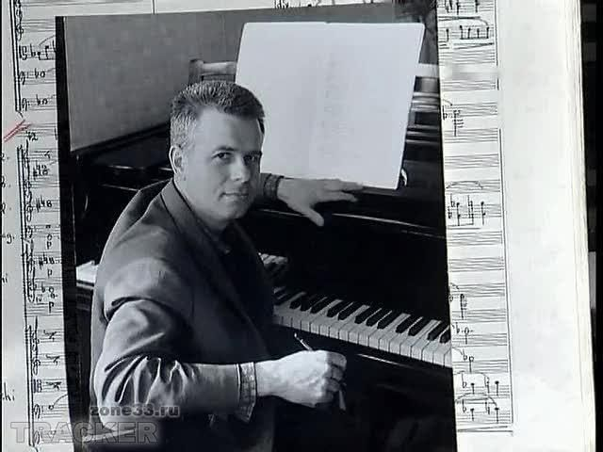Родители Эдисона не были музыкантами. Хотя, мама будущего композитора, обладая хорошим слухом и красивым голосом, пела, а отец неплохо владел фортепиано. Родители хотели отдать сына в музыкальную школу, но он категорически отказался, отозвавшись о музыке как о «девчоночьем занятии». Эдисону нравилась математика.

Заниматься музыкой Денисов начал неожиданно для себя и для родителей. Однажды, в общежитии аспирантов филиала университета Эдисон услышал мандолину, на которой иногда играл их сосед. Единственной возможностью для учебы шестнадцатилетнего юноши были курсы общего музыкального образования. Учиться было нелегко, занятия проходили по вечерам, инструмента дома не было. Эдисон занимался на пианино поздними вечерами в детском саду. Спустя некоторое время, Эдисон Денисов поступил на фортепианное отделение томского Музыкального училища, параллельно обучаясь на физико-Изображение выглядит как одежда, Человеческое лицо, человек, костюм

Контент, сгенерированный ИИ, может содержать ошибки.математический факультет Томского государственного университета.

Гены изобретательства, унаследованные от отца, не остались тщетными. И уже через некоторое время после начала занятий музыкой Эдисон создает свои первые музыкальные опусы и в 1950 году посылает их на суд Дмитрию Шостаковичу. Композитор сумел увидеть в студенческих работах ростки настоящего таланта и пригласил Эдисона поступать в Московскую консерваторию, куда тот поступил со второго раза, тем самым сделав выбор между математикой и музыкой.

После окончания консерватории, в 1966 году Денисов, как и многие другие творцы, был занесен в «черный список», разосланный на радио, телевидение, в концертные организации с требованием не пропагандировать их музыку. Его сочинения запрещены к исполнению, вплоть до середины 80-х годов. Как и любого другого композитора «авангарда» ХХ века, музыка Эдисона содержала «неистовые шумы, резкие крики и невразумительное бормотание»! Конечно, эти обидные слова можно было считать борьбой вкусов и мнений.

Созданные Эдисоном сочинения не публиковались, и практически не исполнялась его новаторская музыка. Тем не менее, театральная Москва считала Эдисона Васильевича одним из лучших театральных композиторов, и «за кулисами» это хорошо знали. Он писал музыку для «любимовских» спектаклей в театре на Таганке («Мастер и Маргарита», «Три сестры», «Преступление и наказание»), писал музыку к кинофильмам.

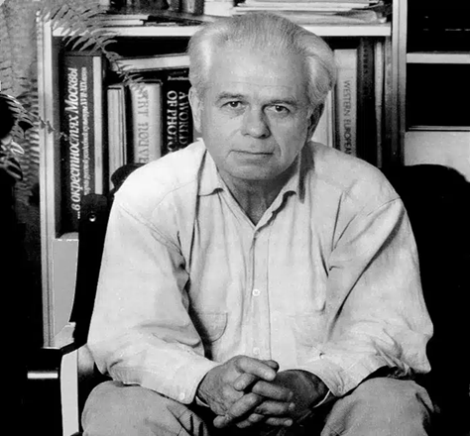Впервые «великим» стали называть Денисова на Западе. Франция была одной из первых стран, где прошли зарубежные премьеры произведений Эдисона Денисова. Французское Министерство культуры сделало композитору первый в его жизни заказ на сочинение — Струнное трио (1969). Ряд сочинений Денисова были написаны на французском языке. Например, к опере «Пена дней», написанную по роману поэта Бориса Виана композитор сам написал либретто.

Его произведения стали исполняться в Голландии, Франции, Швейцарии, Германии, на самых престижных музыкальных фестивалях и праздниках, но не в родной стране. Более того, французская пресса так отозвалась о кончине композитора: «Умер Моцарт ХХ века»!

Имя Э.В. Денисова останется в вечном Пантеоне Музыки среди самых выдающихся авангардных композиторов современности: Я. Ксенакиса, В. Лютославского, К. Штокхаузена, К. Пендерецкого.

В 1990 году композитор побывал в Томске, как оказалось, в последний раз. Родной город встретил Эдисона Васильевича торжественно и празднично.

В 1994 году страшная автомобильная авария под Москвой надломила крепкий организм композитора. Месяцы тяжелого лечения в лучших госпиталях Франции позволили лишь ненадолго вернуться к жизни, к любимой музыке. 24 ноября 1996 года Эдисон Васильевич Денисов скончался в Париже.

Присвоение имени Эдисона Денисова Томскому музыкальному колледжу, проведение конкурсов его имени, работа Денисов-центра, установка мемориальной доски на доме, где жил композитор – все это скромные запоздалые цветы в венок нашему выдающемуся современнику.